Mathieu 2024-2025
RIALLAND
BTS CIEL 2 option ER
Lycée Jean Delattre de Tassigny

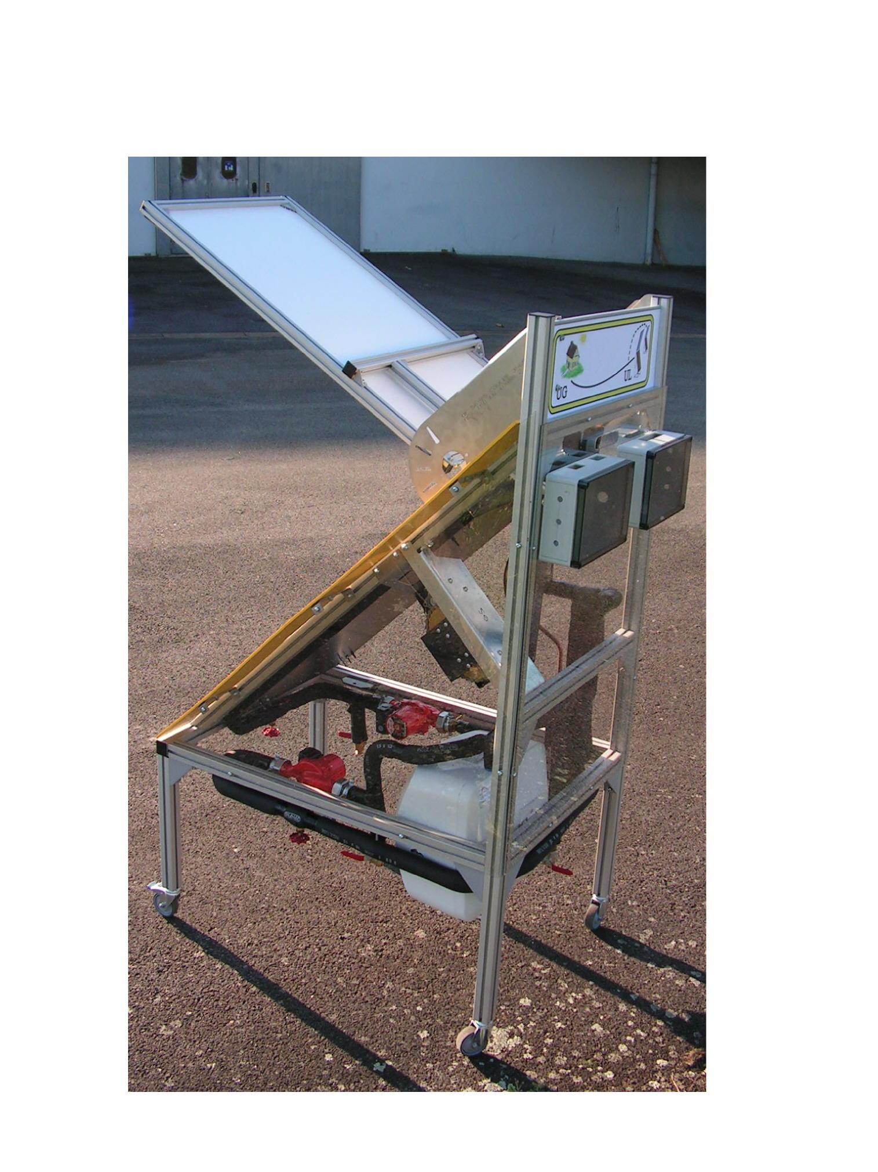

Rapport de projet sur le projet gestion installation panneau solaire thermique ECS

